# LAPORAN

**PENGEMBANGAN APLIKASI MENU**



**Disusun oleh :**

**Ikhwan Arif Fauzan (A11.2020.12867)**

**Kelompok 4523**

**PROGRAM STUDI TEKNIK INFORMATIKA**

**FAKULTAS ILMU KOMPUTER**

**UNIVERSITAS DIAN NUSWANTORO**

**2022**

# DAFTAR ISI

LAPORAN 1

DAFTAR ISI 2

BAB I TENTANG APLIKASI 3

A. Deskripsi 3

B. Screenshoot 3

C. Manfaat Aplikasi 3

BAB II DETAIL PENGEMBANGAN 4

A. Flowchart 4

B. Class Diagram 5

C. Timeline Gantt Diagram 6

D. Screenshoot lengkap 6

REFERENSI 8

# BAB I TENTANG APLIKASI

## Deskripsi

Aplikasi ini adalah aplikasi pemesanan makanan dengan menampilkan menu yang ketika diklik akan memunculkan detail makanan dan jika tertarik, ketika dipilih akan masuk ke dalam database.

## Screenshoot

## Manfaat Aplikasi

Aplikasi ini dibuat untuk mempermudah pelayanan di warung makan.

# BAB II DETAIL PENGEMBANGAN

## Flowchart

Mulai Pesan

Memilih makanan

Memasukkan pilihan ke database

Memilih minuman

Memasukkan pilihan ke database

Selesai Pesan

## Class Diagram

Dashboard Menu

+OnCreate()

+OnClick()

Menu Minuman

+menu: List

+minuman: String

Menu Makanan

+menu: List

+makanan: String

Detail Makanan

+nm_makanan: String

Detail Minuman

+nm_minuman: String

Database Menu

+DATABASE_NAME: String = “daftarpesanan”

+TABEL_NAME: String = “daftarpesan”

## Timeline Gantt Diagram

|  |  |  |  |  |  |  |
| --- | --- | --- | --- | --- | --- | --- |
| Hari | 1 | 2 | 3 | 4 | 5 | 6 |
| Pembuatan Aplikasi |  |  |  |  |  |  |
| Membuat Video |  |  |  |  |  |  |
| Membuat Laporan |  |  |  |  |  |  |

## Screenshoot lengkap

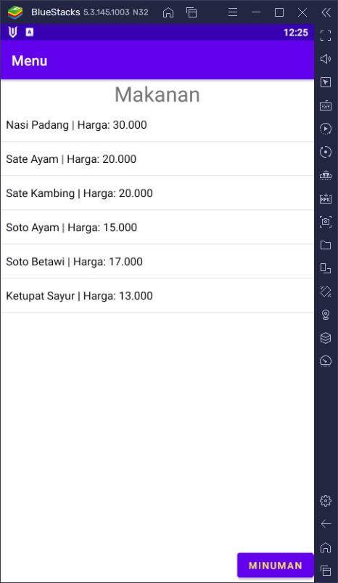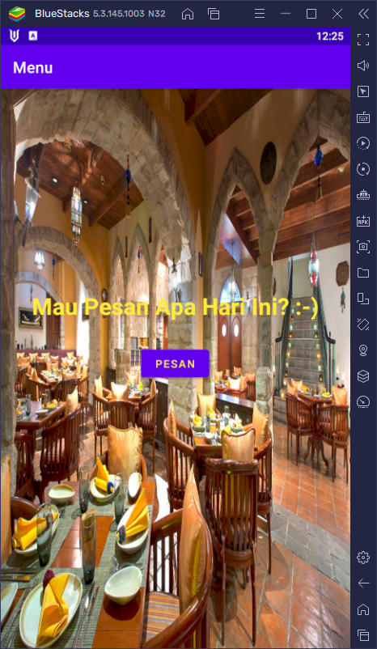

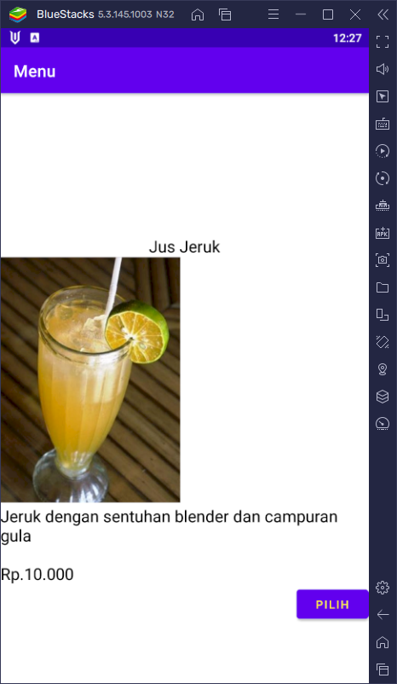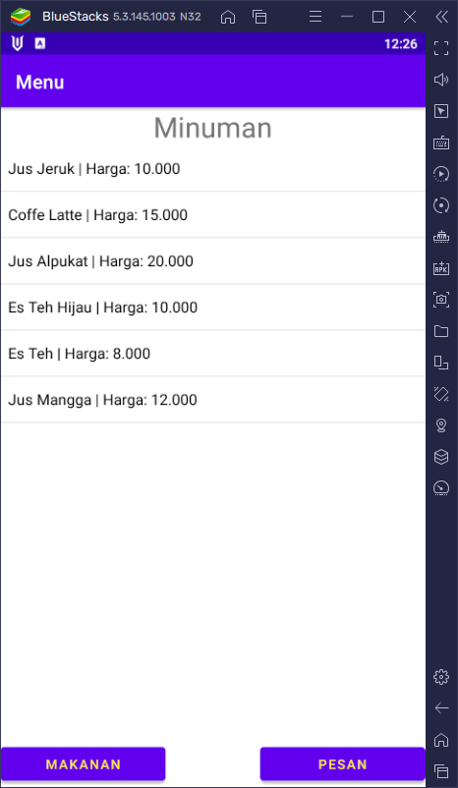

# REFERENSI

<https://external-content.duckduckgo.com/iu/?u=http%3A%2F%2Fcupsealer.me%2Fwp-content%2Fuploads%2F2018%2F01%2FJus-Jeruk-Manis.png&f=1&nofb=1>

<https://external-content.duckduckgo.com/iu/?u=https%3A%2F%2Ftse1.mm.bing.net%2Fth%3Fid%3DOIP.hz2hkF4IW34nUodt5MbyzQHaEz%26pid%3DApi&f=1>

<https://stackoverflow.com/questions/39895772/in-android-studio-sqlite-database-is-not-created-but-no-error-in-my-code>

<https://drive.google.com/drive/folders/1A7N7H2BwG_GrJ3Bjs9_vajzGxYljpOmx>

<https://duckduckgo.com/?t=ffab&q=gambar+cafe&iax=images&ia=images&iai=https%3A%2F%2Fwww.desain.id%2Fusers_media%2F8%2FGambar%2520desain%2520cafe%2520klasik%2520sederhana.jpg%3Fv%3D1> (Sumber sudah dihapus pemilik)